[学术诚信警报：单周激增1010篇问题论文！Scientific Reports登顶黑名单榜首](https://mp.weixin.qq.com/s?__biz=Mzg3MzU3MzY4Ng==&mid=2247518365&idx=1&sn=1f791d28df7bfd691479ccb3721a969a&chksm=cf2815ee4d7990298bd18f8993d8d44bfe798c5bd4973018359ded682672c9f09d6243bfcd82&scene=126&sessionid=1742835004)

科研评议[撤稿资讯](javascript:void(0);)2025-03-23 05:31:00江苏



本周问题论文库最新曝光**1010篇**，数量相较于上周依然攀升！其中国际知名期刊*Scientific reports*以**67篇**问题文献继续领跑黑名单，老牌开放获取期刊*PLoS ONE*以**45篇**次之。在此背景下，全球学术生态治理正面临严峻考验。以下为您深度解析本周（2025.3.14-3.20）重点科研舆情。



**01**





据科研舆情官网统计，本周共曝光**1010篇**问题文章。较上周（2025.3.7-3.13：906篇）有所上升！其中Pubpeer质疑**664篇**；勘误**345篇**，撤稿0篇，出版社关注**3篇**！

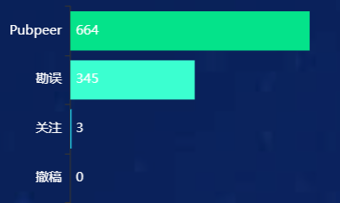

本周舆情统计总数

本周被曝光的文章中，不同影响因子的期刊上发表的文章主要集中在3-5分和5-10分档，分别为**394篇**和**289篇**。不同分区上发表的文章主要集中在三区，为**166篇**。

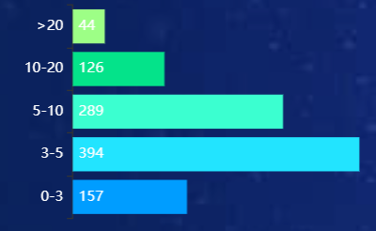

期刊IF分布

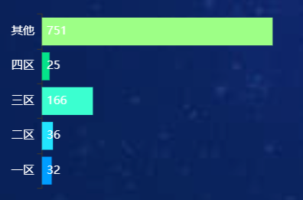

期刊分区分布

问题论文数量最多的期刊前5名分别为***Scientific reports（IF 3.8001），PLoS ONE（IF2.8997），Oncotarget，British journal of cancer （IF6.3996），International wound journal（IF 2.6002）***数量分别为**67篇**、**45篇**、**33篇**、**32篇**和**29篇**文章。

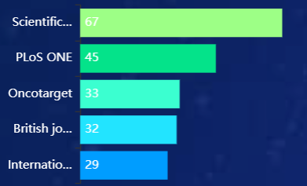

问题论文数量期刊排名

Scientific reports曝光文章数量最多，有**67篇**！其中2**8篇**被勘误,**39篇**为Pubpeer质疑。

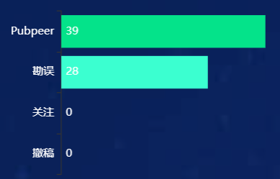

Scientific reports舆情统计

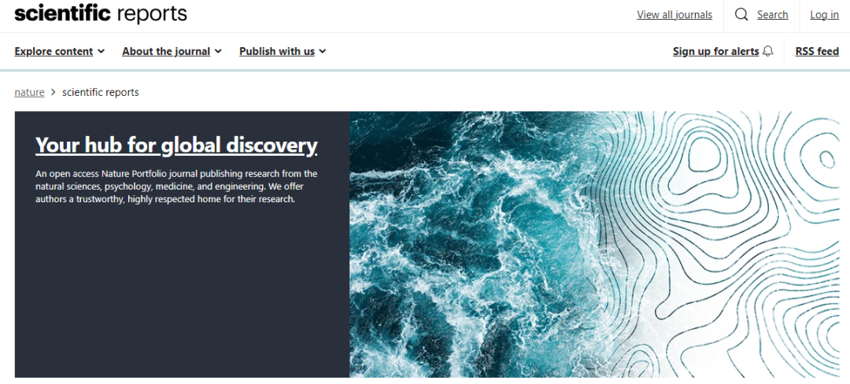

——Scientific reports



**02**





在所有Pubpeer质疑文章（**664篇**）中， 有2篇勘误，0篇关注，0篇撤稿。

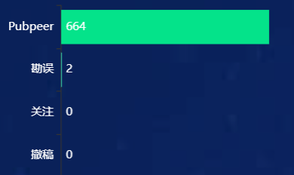

Pubpeer质疑文章舆情统计

问题文章数量最多的期刊前5分别为***Scientific reports（IF 3.8001），Oncotarget，British journal of cancer（IF6.3996），International wound journal（IF 2.6002），Heliyon（IF 3.4000 ）***，分别为**39篇**、**33篇**、**31篇**、**29篇**和**24篇**文章。

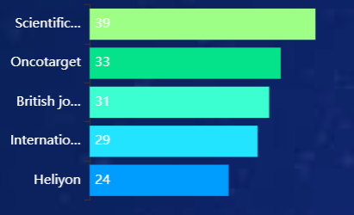

Pubpeer质疑文章数期刊排名

发表在**3-5**和**5-10**分期刊上的问题文章数量比较多，分别是**265篇**和**210篇**。在期刊分区上，三区曝光的文章数量最多，为**99篇**。

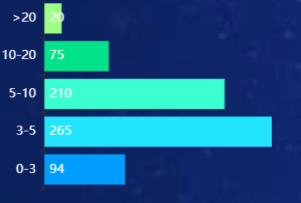

Pubpeer质疑文章期刊IF分布

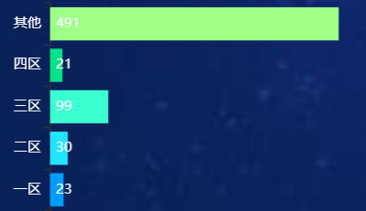

Pubpeer质疑文章期刊分区分布

以上就是本周的科研舆情概况。



**03**





综上所述，对于已发表或者将要投稿的文章，进行图片查重非常重要！

基于AI人工智能大数据算法的——深瞳学术论文图片查重系统，可以为大家提供论文图片的核查服务，方便学术期刊、高校、研院所等科研管理部门及时发现并纠正结果图片不当使用。

欢迎大家咨询服务！



**超全、超强、超快的科研诚信舆情监测系统**

文章被质疑，第一时间告知您！

拥有超全面的科研论文数据库，目前已汇聚超过23万篇文献。系统24小时不间断监控，每10分钟即更新舆情信息，确保数据时效性。支持个性化订阅管理，让您轻松追踪个人研究成果的受关注情况及任何质疑，确保第一时间掌握文章动态。

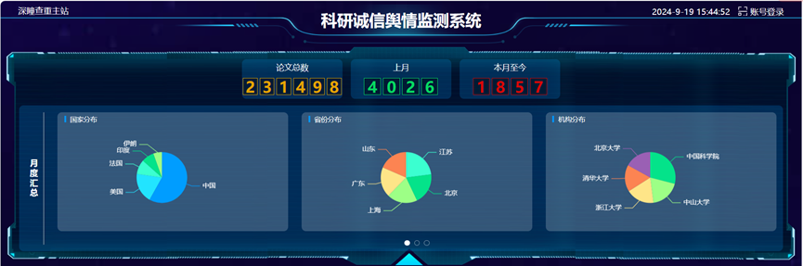

**深瞳查重子系统——引文异常核查系统**

核查论文引文是否被PubPeer质疑、勘误、关注或撤稿，确保综述类等文章免受问题引文影响，维护结论的可靠性。

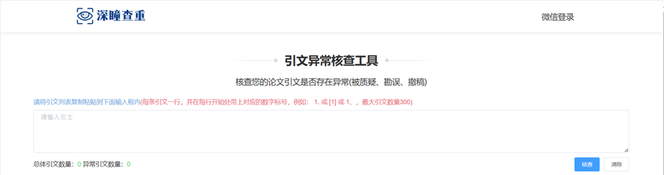

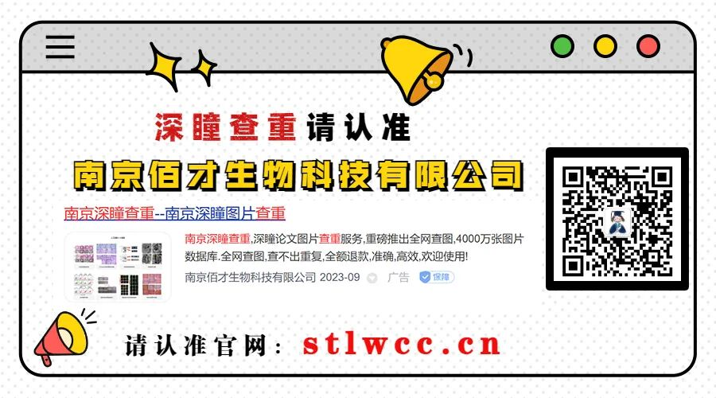



免责声明：本文为【科研评议】公众号原创

信息来源于撤稿观察，提及人名均为音译

对于文章内容的真实性、完整性、及时性

本公众号不做任何保证或承诺，仅供读者参考

未经授权禁止转载！

转载请勿更改原文内容及格式！

如有转载需求或合作事宜

可添加下方客服微信/QQ

或后台私信小编

